**EPIC: Kapsuła Czasu**

**US – spis treści:**

1. US: Logowanie i rejestracja
2. US: Menu
3. US: Strona Główna – użytkownik niezalogowany
4. US: Strona Główna – użytkownik zalogowany
5. US: Proces tworzenia kapsuły – krok 1 (wybierz typ kapsuły)
6. US: Proces tworzenia kapsuły – krok 2 (personalizuj kapsułę)
7. US: Proces tworzenia kapsuły – krok 3 (napisz wstęp)
8. US: Proces tworzenia kapsuły – krok 4 (odpowiedz na pytania)
9. US: Proces tworzenia kapsuły – krok 5 (napisz list)
10. US: Proces tworzenia kapsuły – krok 6 (dodaj załączniki)
11. US: Proces tworzenia kapsuły – krok 7 (ustaw datę otwarcia)
12. US: Proces tworzenia kapsuły – krok 8 (podsumowanie)
13. US: Proces tworzenia kapsuły – krok 9 (potwierdzenie zapisu)
14. US: Profil użytkownika
15. US: Wyświetlenie kapsuły po upływie czasu
16. US: Udostępnianie kapsuły
17. US: Dodawanie znajomych
18. US: FAQ

**Link do makiety:** <https://www.figma.com/design/NLKtgAdSUzmXNGBCSudB9X/pipsi-projekt?node-id=1-221&t=WdXzVo38AT0xJg5u-1>

1. **US: Logowanie i rejestracja**

**Jako** niezalogowanyużytkownik aplikacji  
**chcę** zalogować lub zarejestrować się do systemu  
**aby** uzyskać dostęp do funkcjonalności aplikacji

**KF1.** Po otwarciu strony, klient widzi stronę logowania/rejestracji.

1. **US: Menu**

**Jako** zalogowanyużytkownik aplikacji  
**chcę** wyświetlić i poruszać się po menu  
**aby** zapoznać się z aplikacją i móc wygodnie poruszać się po niej

**KF1.** Menu jest widoczne w górnej części strony.

**KF2.** Menu zawiera nazwę aplikacji po lewej stronie.

**KF3.** Menu zawiera listę zakładek po prawej stronie. W ich skład wchodzą:  
 a) w przypadku użytkownika niezalogowanego:  
 - FAQ – lista pytań i odpowiedzi  
 - Profil – umożliwia zalogowanie lub rejestrację

b) w przypadku użytkownika zalogowanego:  
- Moje Kapsuły Czasu – lista ze szczegółami nt. poszczególnych kapsuł  
 - FAQ – lista pytań i odpowiedzi  
 - Profil – szczegóły konta użytkownika, lista znajomych

1. **US: Strona Główna – użytkownik niezalogowany**

**Jako** niezalogowanyużytkownik aplikacji  
**chcę** zapoznać się z treścią na stronie głównej  
**aby** dowiedzieć się jakie funkcjonalności oferuje aplikacja

**KF1.** Po otwarciu aplikacji użytkownik zostaje przekierowany na stronę główną.

**KF2.** Niezalogowany użytkownik ma dostęp do treści na stronie głównej w wersji dla klientów niezalogowanych.

**KF3.** W górnej części strony głównej znajduje się komunikat powitalny o treści „*Zatrzymaj Chwilę, Stwórz Kapsułę Czasu – Twoja Wiadomość dla Przyszłości!*”

**KF4.** Strona zawiera opis aplikacji:

*„Czy marzyłeś kiedyś, by wysłać wiadomość w przyszłość? Dzięki naszej platformie możesz stworzyć spersonalizowany list, który stanie się wyjątkową kapsułą czasu. Napisz,* *co chcesz – wspomnienia, marzenia, podziękowania lub życzenia – i wybierz datę, w której list ma zostać odczytany. Może to być za rok, 5 lat, a nawet dekadę!*

*To idealny sposób na zatrzymanie emocji, podarowanie wyjątkowego prezentu lub po prostu rozmowę z przyszłym sobą. Twoje słowa zostaną bezpiecznie zapisane i dostarczone w wybranym przez Ciebie momencie*.”

**KF5.** Na stronie znajduje się wizualizacja procesu tworzenia kapsuły czasu, podzielona na cztery etapy:

1. Zarejestruj się lub zaloguj  
 2. Stwórz Kapsułę czasu

3. Wybierz datę otwarcia

4. Odczytaj wiadomość, gdy czas minie!

**KF6.** Pod wizualizacją znajduje się wyraźnie wyróżniony przycisk akcji: „*Stwórz swoją kapsułę czasu już teraz!*”. Po kliknięciu przycisku, klient jest przekierowywany na stronę logowania.

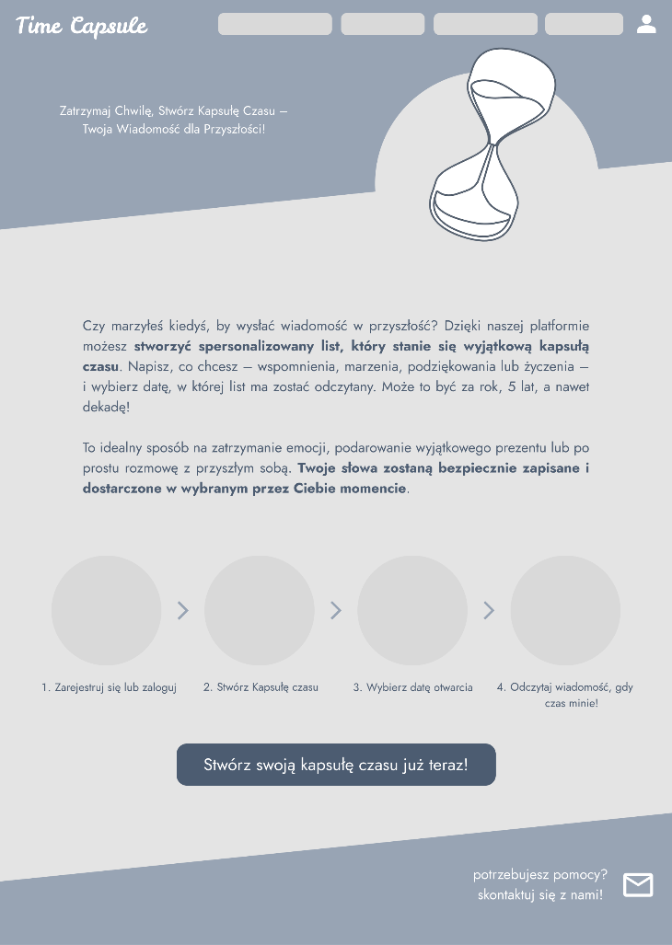

*Strona główna – klient niezalogowany*

1. **US: Strona Główna – użytkownik zalogowany**

**Jako** zalogowanyużytkownik aplikacji  
**chcę** zapoznać się z treścią na stronie głównej  
**aby** uzyskać informacje o posiadanych kapsułach

**KF1.** Po otwarciu aplikacji i zalogowaniu użytkownik zostaje przekierowany na stronę główną.

**KF2.** Zalogowany użytkownik ma dostęp do treści na stronie głównej w wersji dla klientów zalogowanych.

**KF3.**

1. **US: Proces tworzenia kapsuły – krok 1 (wybierz typ kapsuły)**

**Jako** zalogowanyużytkownik aplikacji  
**chcę** przejść do 1 kroku w procesie tworzenia kapsuły  
**aby** wybrać typ kapsuły

**KF1.** W górnej części strony widoczna jest wizualizacja etapu procesu:  
„*krok 1 z 9: wybierz typ procesu*” wraz z graficznym przedstawieniem etapu procesu

**KF2.** Na stronie znajduje się opis: „*Zdecyduj jaką kapsułę chcesz stworzyć*:”

**KF3.** Na stronie widoczna jest sekcja umożlwiająca wybór jednej z trzech opcji:  
 a) kapsuła indywidualna  
 - tytuł: „*INDYWIDUALNA*”  
 - opis: „*Tylko Ty masz do niej dostęp. Po otwarciu możesz zdecydować, czy chcesz ją udostępnić innym*.”

b) kapsuła dla kogoś – DO USTALENIA  
 - tytuł: „*DLA KOGOŚ*”  
 - opis: „*Zrób niespodziankę bliskiej osobie i podaruj jej kapsułę. Oboje będziecie mieć do niej dostęp*.”

c) kapsuła grupowa – DO USTALENIA  
 - tytuł: „*GRUPOWA*”  
 - opis: „*Wspólna kapsuła dla kilku osób. Wszyscy będziecie mieć do niej dostęp.*”

**KF4.** Po wybraniu dowolnej opcji widoczny jest napis „*dobry wybór*!”

**KF5.** Po wybraniu opcji „*DLA KOGOŚ*” lub „*GRUPOWA*”, pojawia się sekcja umożliwiająca dodanie odbiorców:  
 - opis: „*Dodaj odbiorcę listu*:”  
 - pole tekstowe „*nazwa użytkownika lub adres e-mail*” – alternatywnie do wyboru dwa osobne pola – email lub nazwa użytkownika

- przycisk „+” umożliwiający dodanie kolejnych odbiorców  
 - checkbox „*Powiadom odbiorcę o utworzeniu kapsuły*”  
**KF5.1.** walidacja pola „*nazwa użytkownika lub adres e-mail*”:  
 - weryfikacja treści w podanym polu pod kątem poprawności danych. Jeżeli użytkownik nie podał wartości w formacie [nazwa]@[domena], przyjmuje się, że klient podaje nazwę innego, zarejestrowanego użytkownika. Następnie weryfikowane jest, czy użytkownik o podanej nazwie istnieje – jeżeli nie, wyświetlany jest komunikat błędu „użytkownik nie istnieje”

**KF6.** Przycisk „*Dalej*” jest możliwy do kliknięcia dopiero po wybraniu jednej z opcji. W przypadku kapsuły „*DLA KOGOŚ*” i „*GRUPOWA*”, przycisk jest odblokowany po wpisaniu minimum jednego odbiorcy.